

UNIVERSIDADE DO MINHO
LICENCIATURA EM CIÊNCIAS DA COMPUTAÇÃO

PROGRAMAÇÃO ORIENTADA AOS OBJETOS
TRABALHO PRÁTICO
GRUPO 15

José Ferreira Rui Gonçalves Tiago Leite




A91636 A91652 A91693

Ano Letivo 2020/2021

Índice
1. Introdução 3
2. Classes 4
2.1 Main 4
2.2 State 4
2.3 FootballTeam 4
2.4 FootballPlayer 5
2.4.1 Goalkeeper 6
2.4.2 Defender 6
2.4.3 Winger 6
2.4.4 MildFielder 7
2.4.5 Striker 7
2.5 FootballMatch 8
2.6 Controller 9
2.7 MatchController 9
2.8 Menu 9
2.9 IO 10
2.10 Excepções 10
2.10.1 WrongLineException 10
2.10.2 NoTeamsException 10
2.10.3 SubstitutionsException 10
3. Enums 11
3.1 Position 11
3.2 MatchState 11
4. Arquitetura de Camadas 12
5. Implementação das Funcionalidades 13
5.1 Menu Principal 13
5.2 Menu Jogo 13
5.2.1 Escolha Equipa 13
5.2.2 Titulares 14
5.2.3 Banco 14
5.2.4 Substituição 15
5.2.5 Substituição Programada 16
5.2.5 Escolha Tatica 16
5.2.6 Simulação do Jogo 17
5.2.7 Cálculo do Resultado 18
5.3 Menu Jogos Realizados 18
5.4 Menu Jogadores 19
5.4.1 Ver Jogador 19
5.4.2 Transferir Jogador 19
5.4.3 Criar Jogador 21
5.4.4 Apagar Jogador 21
5.5 Menu Equipas 22
5.6.1 Ver Equipa 22
5.6.2 Criar Equipa 22
5.6.3 Apagar Equipa 23
5.7 Guardar Estado 23
5.8 Carregar Estado 23
6. Diagrama de Classes 24
7. Conclusão 25

1. Introdução

Com este projeto foi nos proposto o desenvolvimento de um programa em Java que funcione como um sistema de gestão e simulação de equipas e jogos de futebol, um pouco à semelhança do conhecido jogo Football Manager.
No desenvolvimento do programa procuramos sempre respeitar os princípios da programação orientada a objetos, esperando por isso que o resultado final cumpra esses requisitos.
Consideramos que o principal desafio deste projeto foi a simulação de um jogo de futebol, pois a interação com o utilizador, torna necessário pensar em todos os cenários e inputs possíveis que o nosso programa pode receber.

2. Classes

2.1 Main

Classe da camada de lógica que é responsável por iniciar o programa. Tem como função instanciar um objeto da classe state, tentando de seguida carregar os dados das equipas, jogadores e jogos do ficheiro de logs, fornecido pelos docentes da UC, para o objeto state. De seguida instancia um objeto da classe controller com o objeto state passado como parâmetro e coloca o controller a correr.

2.2 State

Classe da camada de dados responsável por armazenar toda a informação dos jogadores, equipas e jogos realizados.

2.3 FootballTeam

private String name;
private Map<Integer, FootballPlayer> squad;

Classe da camada de dados que define as equipas de futebol. Contám a informação do nome da equipa (name) e um map de jogadores (squad) cuja chave é o número de camisola do jogador.

2.4 FootballPlayer

private String name;
private int number;
private int speed;
private int stamina;
private int agility;
private int jumping;
private int heading;
private int finishing;
private int passing;
private String team;
private ArrayList<String> career;

Classe da abstrata, da camada de dados, que define o jogador de futebol. Todos os tipos de jogadores herdam as seguintes caracteristicas:
- Nome (name);
- Número da camisola (number);
- Velocidade (speed);
- Resistencia (stamina);
- Destreza (agility);
- Impulsão(jumping);
- Jogo de Cabeça (heading);
- Remate (finishing);
- Capacidade de passe(passing);
- Equipa atual (team);
- Clubes anteriores (carrer);

2.4.1 Goalkeeper

private int elasticity;

Subclasse da classe FootballPlayer, que define o tipo de jogador Guarda-Redes.
Os guarda-redes para além dos atributos herdados da classe FootballPlayer, possuem também o atributo elasticidade (elasticity).

2.4.2 Defender

private int marking;

Subclasse da classe FootballPlayer, que define o tipo de jogador Defesa, que no nosso trabalho é o jogador que joga no centro da defesa.
Os defesa para além dos atributos herdados da classe FootballPlayer, possuem também o atributo marcação (marking).

2.4.3 Winger

private int crossing;

Subclasse da classe FootballPlayer, que define o tipo de jogador Lateral, que nosso trabalho é o jogador que joga como defesa lateral.
Os laterais para além dos atributos herdados da classe FootballPlayer, possuem também o atributo cruzamento (marking).

2.4.4 MildFielder

private int recovery;

Subclasse da classe FootballPlayer, que define o tipo de jogador Médio, que nosso trabalho é o jogador que joga no meio campo.

Os médios para além dos atributos herdados da classe FootballPlayer, possuem também o atributo recuperação (recovery).

2.4.5 Striker

private int positioning;

Subclasse da classe FootballPlayer, que define o tipo de jogador Avançado, que nosso trabalho é o jogador que joga no ataque.
Os avançados para além dos atributos herdados da classe FootballPlayer, possuem também o atributo posicionamento (positioning).

2.5 FootballMatch

public static final int [][] tatics = { {1,2,2,4,2}, {1,2,2,3,3}, {1,3,2,3,2}};
private String teamHome;
private String teamAway;
private int scoreHome;
private int scoreAway;
private LocalDate date;
private MatchState state;
private Map<Integer, FootballPlayer> squadHome;
private Map<Integer, FootballPlayer> squadAway;
private List<Integer> playersHome;
private List<Integer> playersAway;
private Map<Integer, Integer> substitutionsHome;
private Map<Integer, Integer> substitutionsAway;
private int[] taticHome;
private int[] taticAway;

Classe da camada de dados que define o jogo de futebol. Tem como variaveis de instância o nome das equipas (teamHome e teamAway), o número de golos marcados por cada equipa durante o jogo (scoreHome e scoreAway), a data do jogo(date), o momento atual do jogo(state), isto é, se ainda não começou, se estamos na primeira parte, intervalo, segunda parte ou se já acabou. Recebe também dois maps onde estão armazenados os jogadores titulares (squadHome e squadAway) cuja chave é o número de camisola, duas Lists com o número de camisola dos jogadores que estão em campo (playersHome e playerAway), dois maps onde se armazenam as substituições realizadas por cada equipa (substitutionsHome e substitutionsAway) e as táticas escolhidas por cada equipa(taticHome e taticAway).

2.6 Controller

State state;

Classe da camada de lógica responsável por gerir o fluxo da aplicação. Faz a ligação entre a camada de dados e a camada de interface com o utilizador. Tem um objeto do tipo State (state) como variável de instância.

2.7 MatchController

private FootballMatch match;
private int attacking;
private Map<Integer,Map<Integer, Integer>> futureSubstitutionsHome;
private Map<Integer,Map<Integer, Integer>> futureSubstitutionsAway;

Classe da camada de lógica responsável por controlar a uma partida de futebol, fazendo a ligação entre a camada de dados e a camada de interface com o utilizador. Tem como variaveis de instância um jogo de futebol (match) um inteiro (attacking) que identifica a equipa que está a atacar e também dois maps (futureSubstitutionsHome, futureSubstitutionsAway) que armazenam as substituições programadas pelo utilizador e qual o momento em que estas devem ocorrer, caso o utilizador opte por calcular o resultado de um jogo de futebol.
Esta classe é responsável por calcular o resultado de um jogo de futebol durante os vários momentos da partida, invocando para tal métodos do objeto match que lhe permitem saber qual o poder ofensivo e defensivo de cada uma das equipas consoante os jogadores que estão em campo e a tática atual.

2.8 Menu

private List<String> options;
private int option;
private String title;
private String exitOption;

Classe da camada de interface responsável pela criação dos menus para interação com o utilizador. Tem como variaveis de instância uma lista de opções possíveis de escolha para o utilizador(options), um inteiro que representa a escolha do utilizador (option), o título de cada menu (title) e a opção para voltar atrás(exitOption).

2.9 IO
Classe da camada de interface composta por métodos estáticos que tem como responsabilidade interagir com o utilizador.

2.10 Excepções

2.10.1 WrongLineException
Exceção que pode ocorrer durante a leitura do ficheiro fornecido pelos docentes da UC.

2.10.2 NoTeamsException
Exceção que ocorre caso o utilizador tente realizar um jogo de futebol mas não exista nenhuma equipa com o número suficiente de jogadores.

2.10.3 SubstitutionsException
Exceção que ocorre quando o utlizidor faz uma substiuição inválida ou tenta realizar mais substiuições do que as permitidas.

3. Enums

3.1 Position

GOALKEEPER
DEFENDER
WINGER
MIDFIELDER
STRIKER

Tipo de dado enumerável que identifica qual a posição de campo do jogador de futebol.

3.2 MatchState

TOSTART
FIRSTHALF
SECONDHALF
INTERVALL
FINISHED

Tipo de dado enumerável que identifica qual o momento da partida de futebol.

4. Arquitetura de Camadas

O nosso trabalho utiliza uma divisão por camadas que tenta seguir a estrutura model-view-controller.
O model (camada de dados) é composto pelas classes:
- State;
- FootballPlayer e as suas subcalsses;
- FootballTeam;
- FootbalMatch.
O controller (camada de lógica) é composto pelas classes:
- Controller;
- MatchController.
A view (camada de interface) é constituída pelas classes:
- Menu;
- IO.
As classes da camada de dados, são responsáveis pelo tratamento e armazenamento da informação da aplicação enquanto que as classes da camada de interface são responsáveis por interagir com o utilizador. As classes da camada de lógica funcionam como uma ponte entre a camada de dados e a camada de interface. Por exemplo, fazem um pedido à camada de interface, analisam a informação recebida e invocam o método que acharem necessário da camada de dados.

5. Implementação das Funcionalidades

5.1 Menu Principal
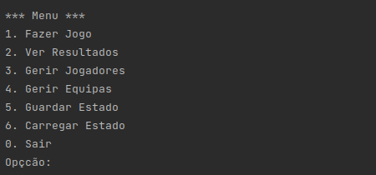

5.2 Menu Jogo
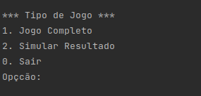

5.2.1 Escolha Equipa
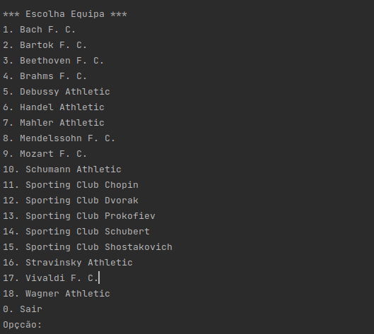

5.2.2 Titulares
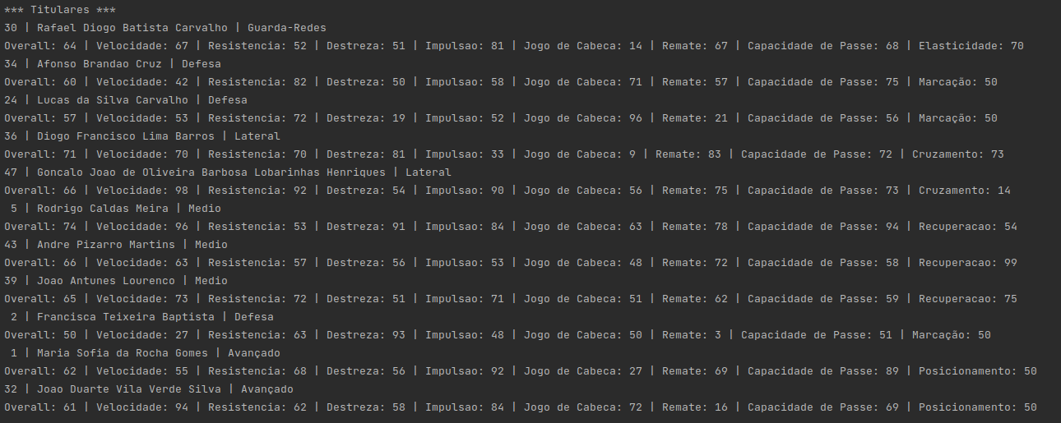

5.2.3 Banco
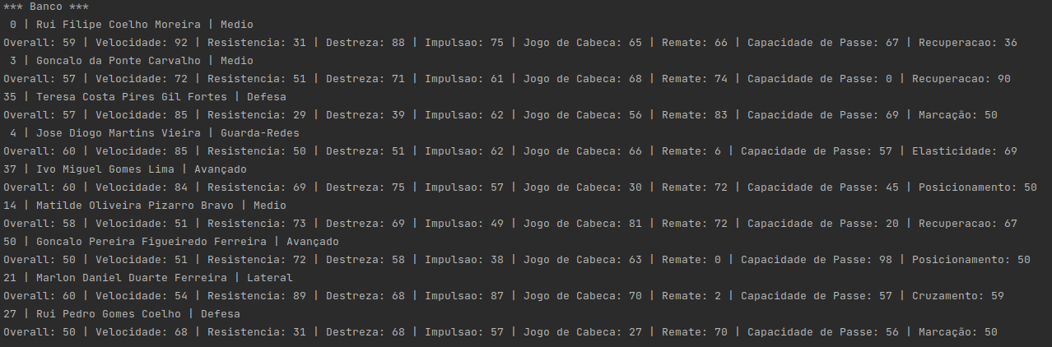

5.2.4 Substituição
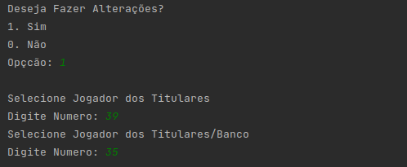

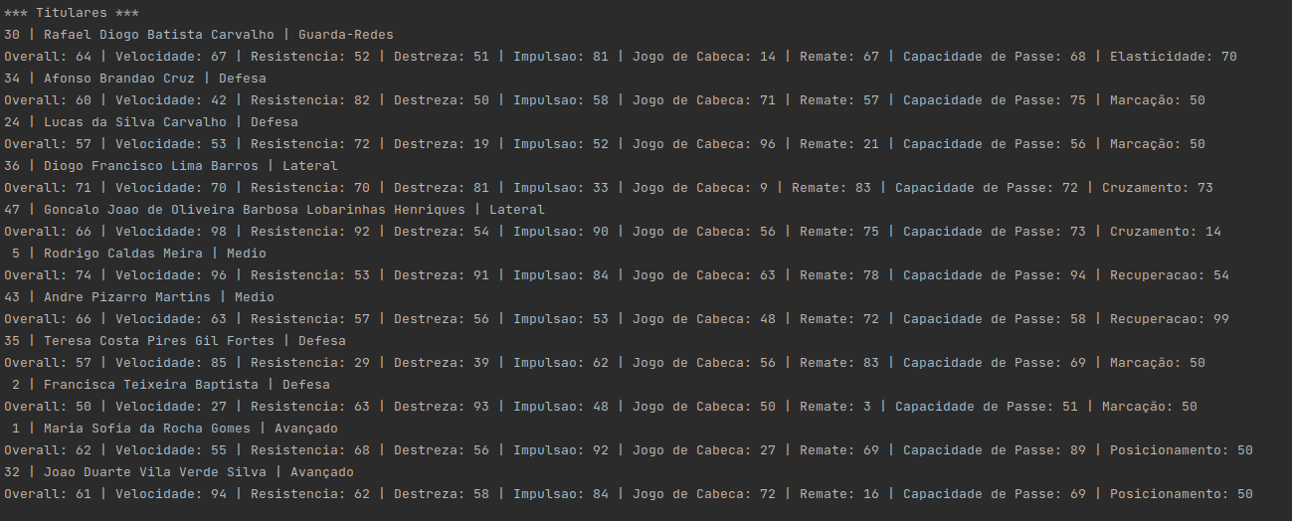
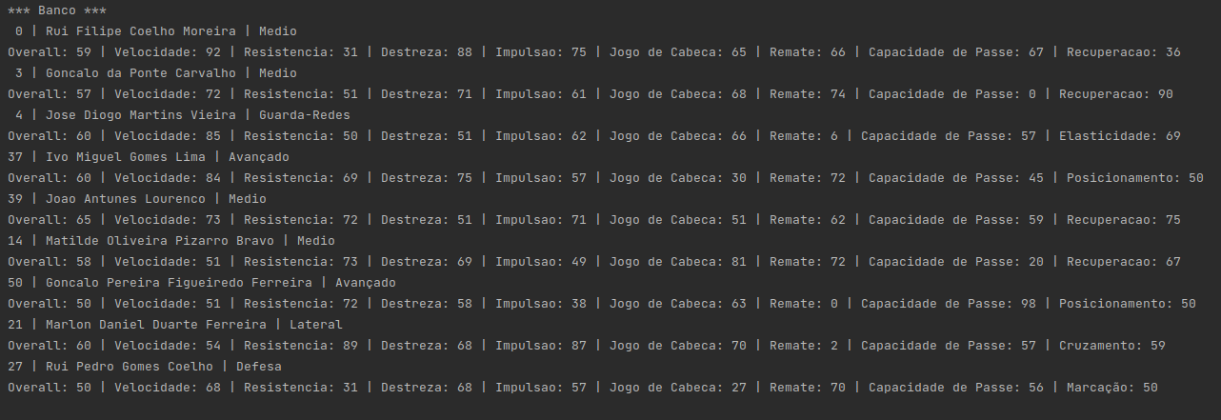

5.2.5 Substituição Programada
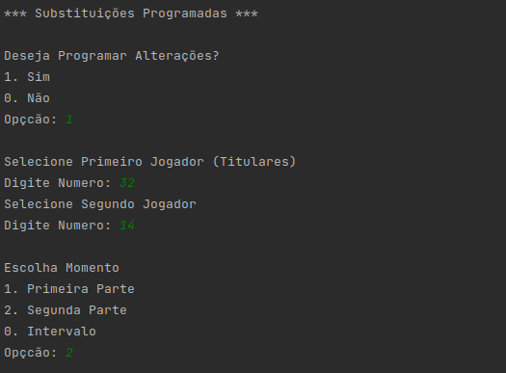

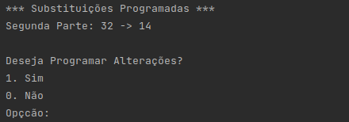

5.2.5 Escolha Tatica
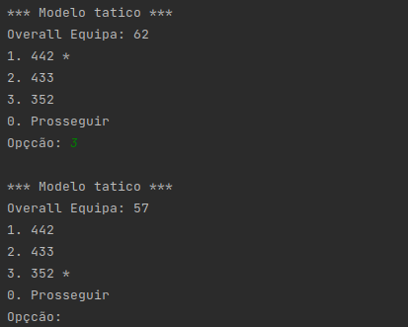

5.2.6 Simulação do Jogo
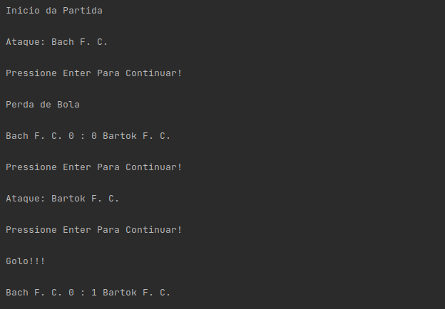

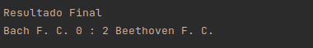
5.2.7 Cálculo do Resultado

5.3 Menu Jogos Realizados

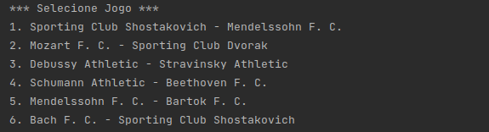

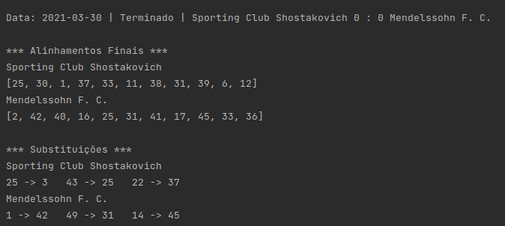

5.4 Menu Jogadores
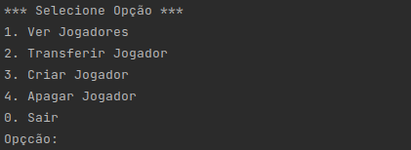

5.4.1 Ver Jogador
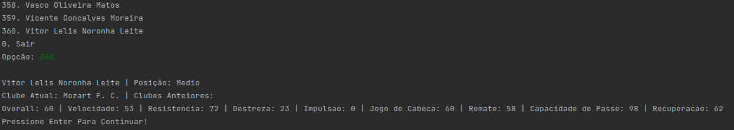

5.4.2 Transferir Jogador

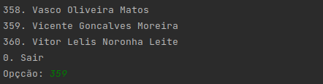

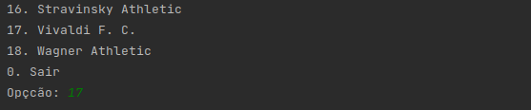

5.4.3 Criar Jogador
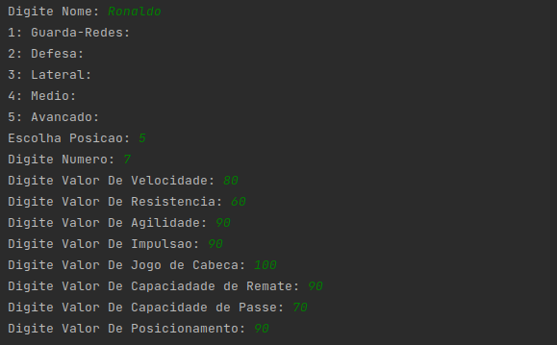

5.4.4 Apagar Jogador
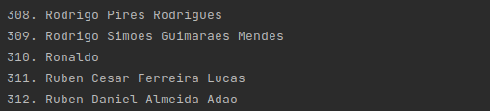

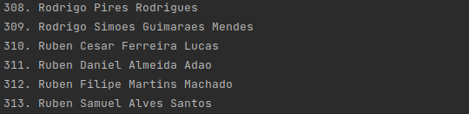

5.5 Menu Equipas
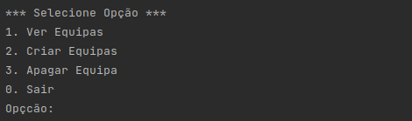

5.6.1 Ver Equipa

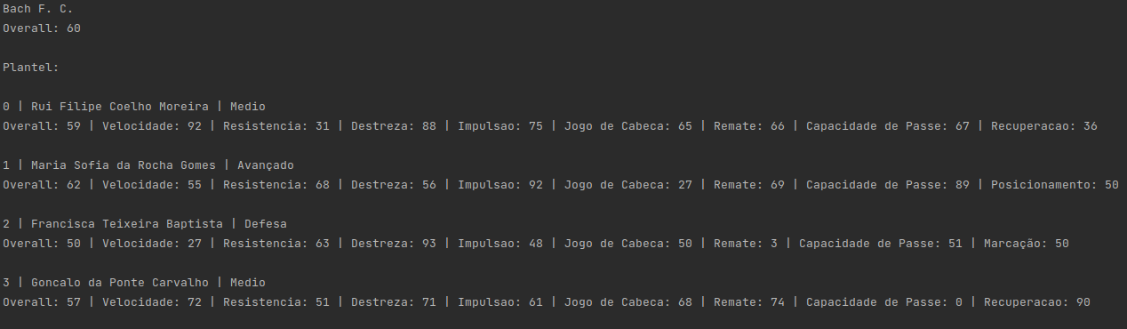

5.6.2 Criar Equipa
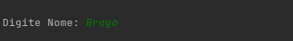
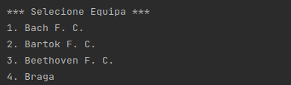

5.6.3 Apagar Equipa
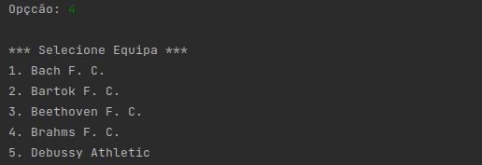

5.7 Guardar Estado
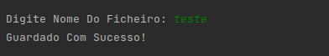

5.8 Carregar Estado
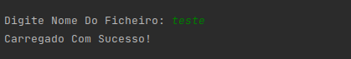

6. Diagrama de Classes
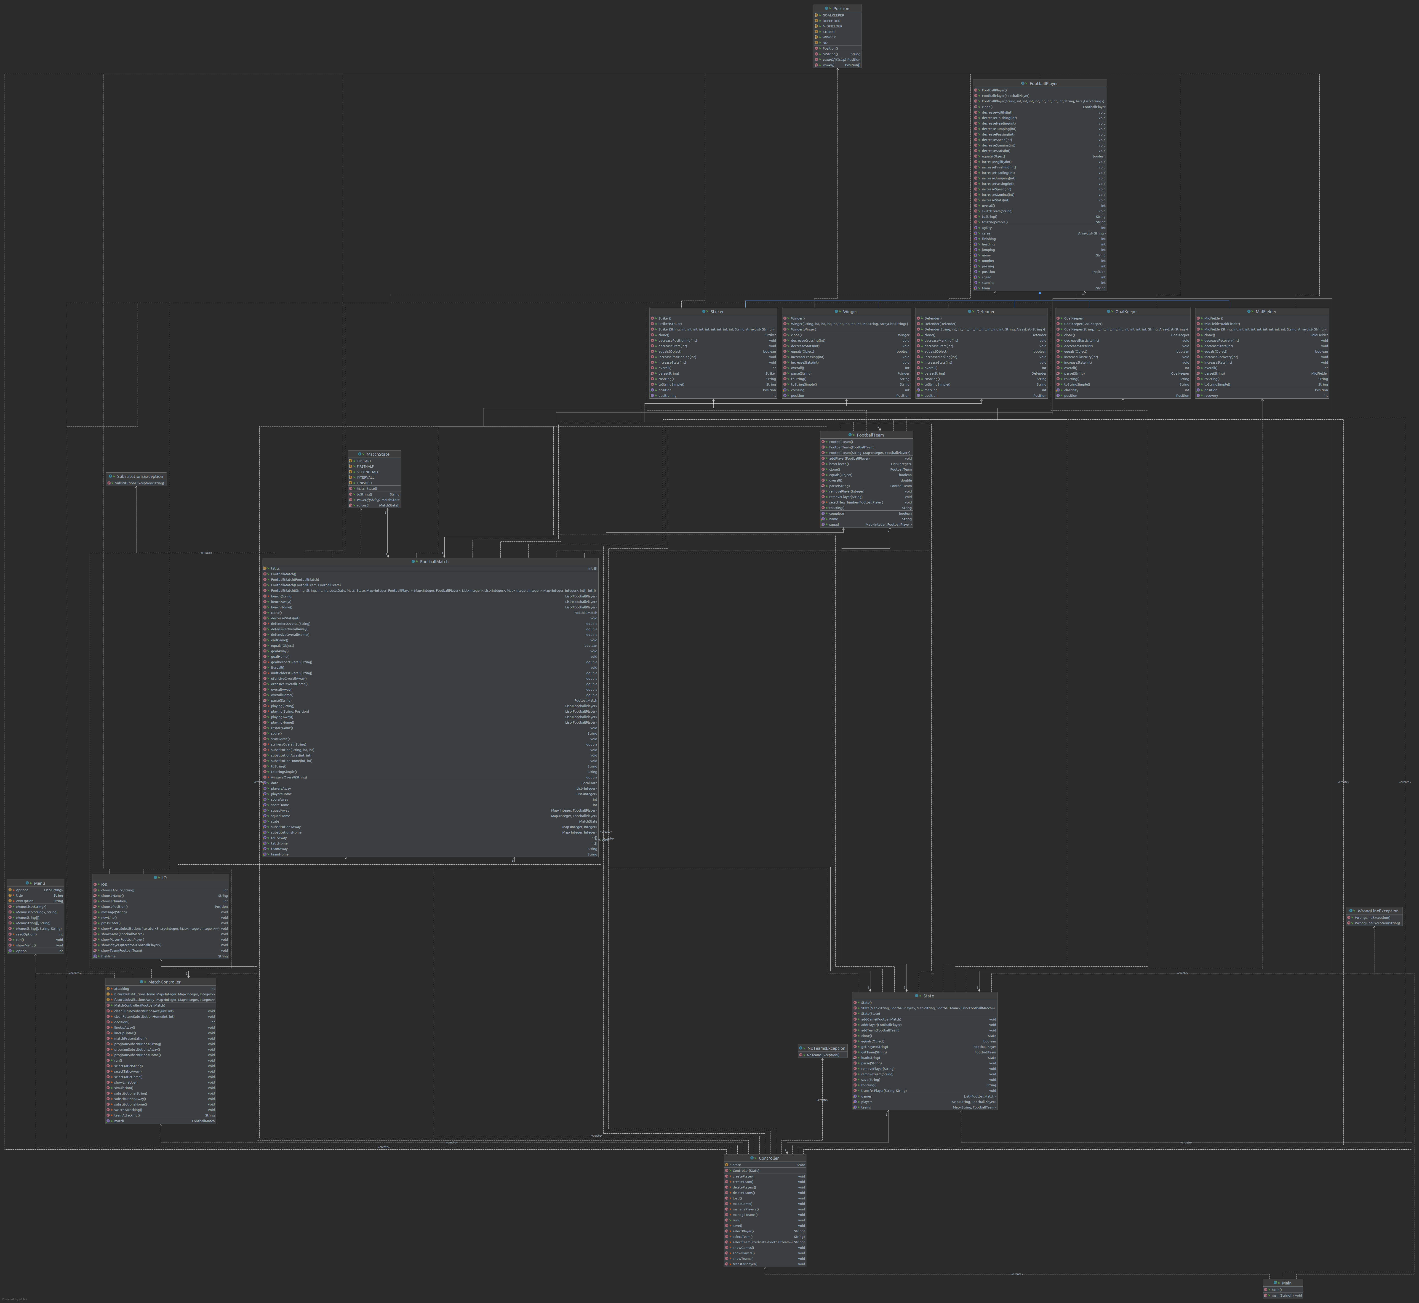
Diagrama de classes do programa, gerado pelo IntelliJ.

7. Conclusão

Com o projeto concluído esperamos ter cumprido todos os requisitos que nos foram propostos e que o nosso programa respeite os princípios da programação orientada a objetos.
Um dos fatores que gostariamos de ter melhorado era a implementação de uma arquitetura model-view-controller semelhante à que nos foi apresentada tanto nas aulas teóricas como nas práticas, em que o controller é uma das variáveis de instância da view. Tal não foi feito pois não sabiamos como fazer este tipo de implementação e a arquitetura utilizada pareceu-nos mais intuitiva.
Foi o nosso primeiro projeto de média escala realizado em linguagem Java e todos concordamos que este foi importante para consolidar os conhecimentos adquiridos ao longo do semestre.

